**UNIVERSIDADE FEDERAL DO ABC - UFABC**

Centro de Engenharia, Modelagem e Ciências Sociais Aplicadas



**Dinâmica de Gases - Tubo de Pitot**

**Grupo 1 - Vapo**

**Caterina Vargas Bueno - 11201812306**

**Gabriel Moraes de Souza - 11201811286**

**Lucas Moura de Almeida - 11201811415**

**Pedro Henrique Assarito Araújo - 11201810768**

Professor Dr. Loreto Pizzuti

São Bernardo do Campo - 18 de Março de 2022

**Sumário**

**Lista de Símbolos** **3**

**1. Introdução** **4**

1.1. Escoamento Incompressível 4

1.2. Escoamento Compressível 7

**2. Objetivos** **10**

**3. Metodologia** **10**

**4. Orçamento** **11**

**5. Equipamentos experimentais** **11**

**6. Estimativa das incertezas** **14**

6.1. Folha graduada 14

6.1.1. Propagação do erro 14

**7. Aquisição de dados** **16**

7.1. Medições próximas à parede 18

7.2. Medições para um escoamento compressível 18

**8. Análise de resultados** **19**

**9. Conclusão e melhorias** **19**

**10. Referência Bibliográficas** **20**

# Lista de Símbolos

| **Símbolo** | **Descrição** | **Unidade** |
| --- | --- | --- |
|  | Calor específico a pressão constante | J/(kgK) |
|  | Constante específica do ar |
|  | Coeficiente de Poisson para o ar | - |
|  | Aceleração da gravidade | m/s² |
|  | Entalpia específica | J/kg |
|  | Altura da coluna de líquido | m |
|  | Número de Mach | - |
|  | Pressão termodinâmica | Pa |
|  | Massa específica | kg/m³ |
|  | Temperatura | K |
|  | Velocidade | m/s |
|  | Velocidade do escoamento livre |
|  | Velocidade do veículo utilizado |
|  | Velocidade do som no ar |

# 1. Introdução

O tubo de Pitot foi idealizado por Henri Pitot, engenheiro francês especializado em hidráulica que se utilizou do Rio Sena para testar várias de suas teorias e instrumentos [1]. O dispositivo tem como intuito medir a velocidade de escoamento dos fluidos, se baseando na pressão, sendo empregado principalmente na aeronáutica.

A fim de melhor compreender os diferentes casos de aplicação do dispositivo em questão, é necessário que seja definido o fator de compressibilidade, uma medida da mudança de volume relativa de um fluido ou sólido como uma resposta à mudança de pressão em sua vizinhança.

## 1.1. Escoamento Incompressível

No caso de um escoamento incompressível, não há mudança de volume em resposta a um gradiente de pressão e, portanto, temos uma densidade constante ao longo de todo o fluido. Vale ressaltar que, para um escoamento ser considerado incompressível ( = constante), a variação relativa de densidade ao longo do escoamento deve ser de, no máximo, 5%. Essa variação relativa corresponde, em boa aproximação, a um número de Mach (Equação 1) inferior a 0,3.

|  |  | (1) |
| --- | --- | --- |

Na equação acima, a velocidade do som () é definida por uma relação entre o coeficiente de expansão adiabática, a constante específica do gás e a temperatura ambiente (Equação 2), sendo válida para gases termicamente e caloricamente perfeitos, como serão considerados os gases trabalhados ao longo do desenvolvimento deste trabalho:

|  |  | (2) |
| --- | --- | --- |

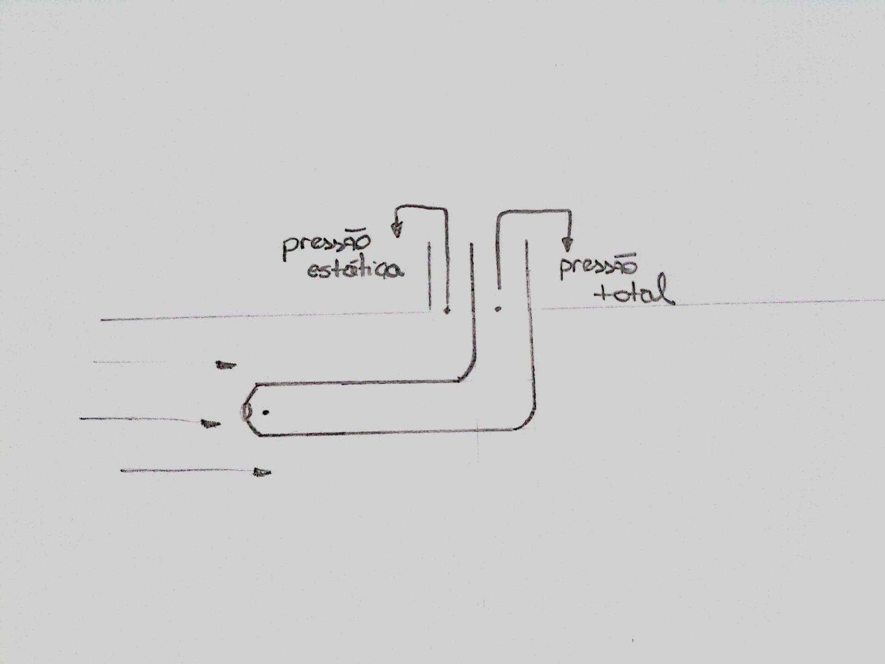

**Figura 1 -** Esquema Tubo de Pitot

Por meio da esquematização de um tubo de Pitot, apresentada na Figura 1, torna-se possível chegar a certas conclusões relacionadas ao escoamento, como o fato de que a pressão estática (ponto A) é a medida do movimento aleatório das moléculas, enquanto que o tubo de Pitot deve indicar a pressão total. Se tratando de um escoamento incompressível, é válido utilizar-se a equação de Bernoulli, como segue:

|  |  | (3) |
| --- | --- | --- |

Novamente, retornando-se ao esquema da Figura 1 e aplicando-se a equação de Bernoulli (Equação 3) entre os pontos 1 e 2, explicitados na figura, levando-se em consideração o fato a velocidade do escoamento no tubo é nula (condição de estagnação), temos a seguinte expressão para a velocidade do escoamento livre (Vesc):

|  |  | (4) |
| --- | --- | --- |

Se tratando do ar, é importante destacar que a equação acima pode conferir dois distintos valores para a velocidade do escoamento livre a depender da utilização da densidade verdadeira, assim obtendo a velocidade verdadeira em relação ao ar, ou da utilização da densidade a nível do mar, fornecendo, desse modo, a velocidade equivalente. Considerando-se o ar como um gás perfeito, temos da equação de estado para gases ideais (Equação 5) que a densidade é função da pressão estática do ar atmosférico, bem como de sua constante específica e de sua temperatura no local onde o tubo de Pitot está inserido. A velocidade verdadeira depende, portanto, de todos os parâmetros supracitados.

|  |  | (5) |
| --- | --- | --- |

Baseado no desenvolvimento empreendido acima, é possível aplicá-lo ao manômetro de coluna de líquido, conforme representado abaixo, para a criação de um Tubo de Pitot com materiais simples e de fácil acesso.

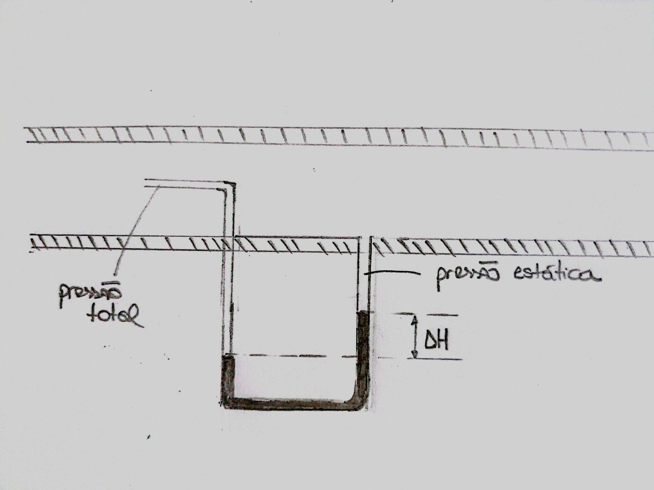

**Figura 2 -** Manômetro de coluna de líquido

Por meio da Lei de Stevin, é possível afirmar que dois pontos situados a uma mesma altura do tubo possuem a mesma pressão (Figura 2). Portanto, de acordo com a imagem acima, é possível obter uma relação entre a variação de pressão do escoamento () e a variação de altura () do líquido no tubo, obtendo-se assim a seguinte expressão:

|  |  | (6) |
| --- | --- | --- |

Portanto substituindo-se a Equação 6 na Equação 4, temos, finalmente, que a velocidade do escoamento livre é dada pela seguinte expressão:

|  |  | (7) |
| --- | --- | --- |

## 1.2. Escoamento Compressível

Para o caso de um escoamento compressível, no qual a variação relativa de densidade ao longo do escoamento é superior a 5%, será desenvolvido todo o processo de determinação da velocidade do escoamento do fluido para o caso subsônico, assim limitando o número de Mach em 1. Essa limitação é imposta devido a dificuldade de alcançar velocidades maiores que a do som com os recursos disponíveis para realização do presente trabalho.

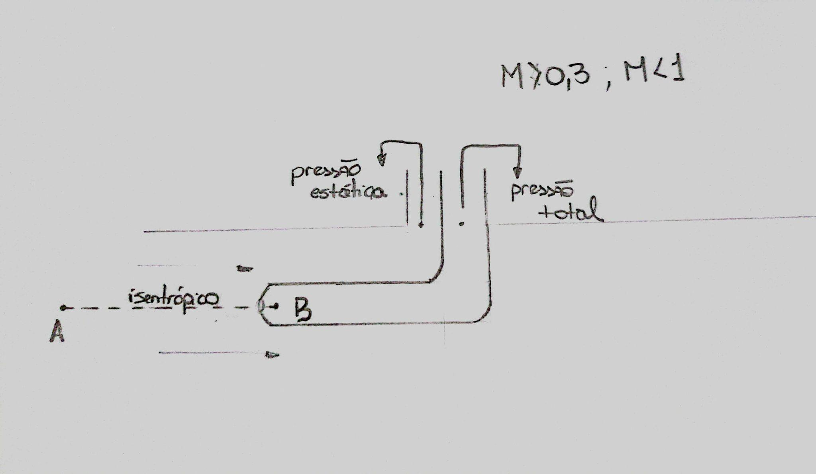

**Figura 3 -** Esquema Tubo de Pitot (Caso Subsônico)

Desconsiderando-se efeitos dissipativos como viscosidade, atrito, perda de massa e levando-se em consideração que o processo é adiabático, ou seja, não existe troca de calor () pode-se definir que a condição de estagnação () ocorre isentropicamente.

Por meio da equação de conservação de energia, mostrada abaixo, pode-se iniciar a determinação da relação que fornecerá a velocidade do escoamento.

|  |  | (8) |
| --- | --- | --- |

De modo que , e representam respectivamente a entalpia específica, a velocidade do escoamento e calor adicionado ou retirado do volume de controle. Lembrando-se que, para um gás caloricamente perfeito, , temos:

|  |  | (9) |
| --- | --- | --- |

Portanto, substituindo-se a equação 9 em 8:

|  |  | (10) |
| --- | --- | --- |

Sabe-se que para este caso, conforme se encontra na Figura 3, ; ; e . Substituindo-se esses valores na equação anterior, obtém-se a seguinte expressão:

|  |  | (11) |
| --- | --- | --- |

Através da relação de Mayer, temos que é dado por:

|  |  | (12) |
| --- | --- | --- |

Dividindo a Equação 10 por :

|  |  | (13) |
| --- | --- | --- |

Utilizando-se a Equação 12 na Equação 13, temos:

|  |  | (14) |
| --- | --- | --- |

Agora, utilizando-se a Equação 2 na Equação 14, temos que:

|  |  | (15) |
| --- | --- | --- |

Voltando-se à definição de número de Mach, apresentada na Equação 1, determina-se a seguinte expressão:

|  |  | (16) |
| --- | --- | --- |

Sabendo-se que, para um processo isentrópico, valem as seguintes relações:

|  |  | (17) |
| --- | --- | --- |

Temos da Equação 16 que:

|  |  | (18) |
| --- | --- | --- |

Isolando o número de Mach:

|  |  | (19) |
| --- | --- | --- |

Porém, sabemos que:

|  |  | (20) |
| --- | --- | --- |

Assim, substituindo-se as Equações 1 e 20 na Equação 19, determina-se a expressão para a velocidade do escoamento:

|  |  | (21) |
| --- | --- | --- |

# 

# 2. Objetivos

O presente projeto visa introduzir os conceitos de Dinâmica dos Fluidos relacionados aos mais diversos regimes de escoamento. Para tanto, é construído um Tubo de Pitot, dispositivo que permite obter a velocidade de um escoamento livre qualquer. Devido a certas limitações, o desenvolvimento do trabalho é limitado aos escoamentos incompressível e compressível em regime subsônico. Ao longo do desenvolvimento, são utilizadas aproximações que permitem obter os dados de forma condizente com a realidade.

# 

# 3. Metodologia

O projeto experimental se iniciou com uma revisão bibliográfica, de modo a embasar o processo de obtenção dos dados necessários e dos resultados referentes ao escoamento de um fluido. Simultaneamente à revisão bibliográfica, foi realizada a construção do Tubo de Pitot utilizando-se como materiais principais um tubo plástico e uma mangueira de aquário. Para a medição da diferença de altura entre as colunas de líquido no tubo, foram utilizadas uma prancheta e folha de medição, graduada em centímetros. Por fim, para a realização do experimento, o aparato descrito acima foi acoplado a um automóvel para a medição da velocidade do escoamento local.

# 4. Orçamento

A seguir, é apresentado o orçamento do experimento em questão. Para a montagem do orçamento, foram considerados os custos com o material do Tubo de Pitot e com os deslocamentos até o local do experimento e para a realização do experimento (Tabela 1).

| **Material** | **Quantidade** | **Preço Unitário** | **Total** |
| --- | --- | --- | --- |
| Mangueira | 1 | R$4,00/m | R$12,00 |
| Combustível | 4,5L | R$7,00/L | R$31,50 |
| Prancheta | 1 | R$6,00 | R$6,00 |
| **Valor Total** | | | R$49,50 |

**Tabela 1 - Orçamento do projeto**

# 5. Equipamentos experimentais

Para o processo de construção, utiliza-se um pote, que será a base principal do dispositivo, conforme ilustrado na Figura 4. Corta-se então a tampa e o fundo do pote, tomando-se o cuidado para que o corte seja o mais reto possível.

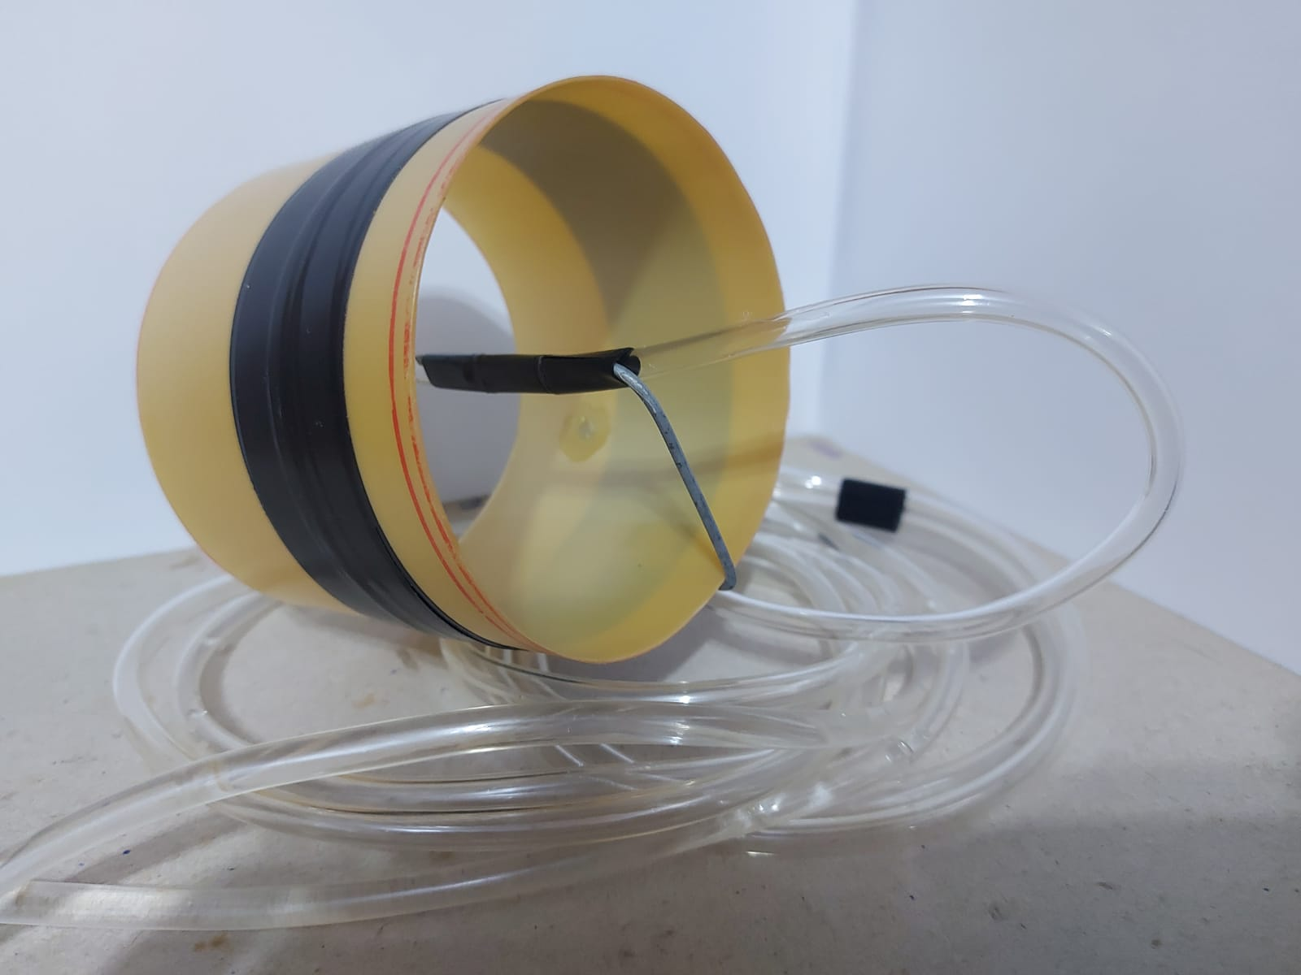

**Figura 4** - Equipamento experimental

A mangueira foi utilizada inteira, ou seja, seus 3 metros, apenas cortando-se as pontas para que ficassem retas e não houvesse muita variação de área ao longo de seu comprimento. No tubo, seu meio foi furado lentamente com uma faca a fim de deixar o espaço justo para a mangueira medir a pressão estática.

Foi utilizado um arame e um alicate para dobrar o tubo, de forma a garantir-se que o mesmo ficasse no centro da base, conforme ilustrado na Figura 5. O alinhamento nessa hora é muito importante, então o arame é alinhado com hastes perpendiculares e paralelas antes de se unir ao tubo. Para a união, se faz uma curvatura no arame para que ele envolva o tubo e não deslize em nenhuma circunstância. Trata-se de um trabalho manual e lento, com testes e medições.

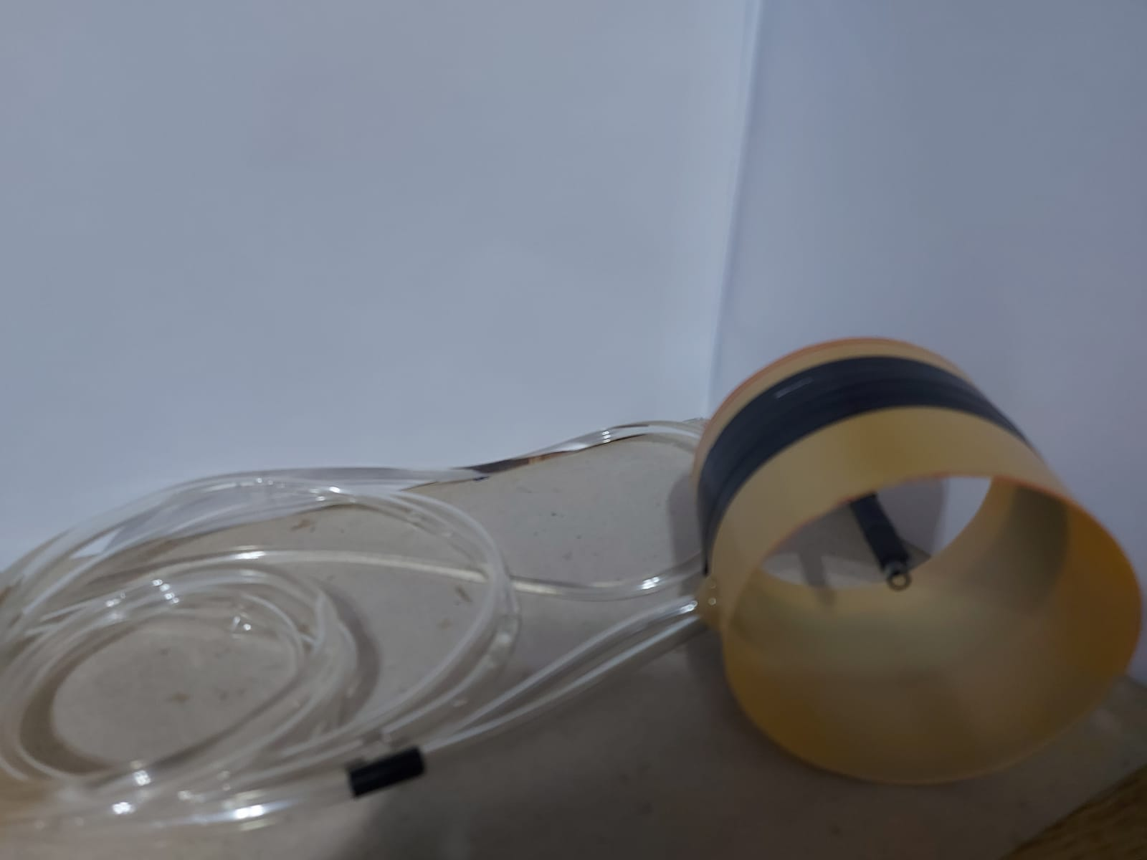

**Figura 5** - Equipamento experimental (vista superior)

A mangueira que mede o escoamento da parede do tubo foi colada com cola quente, com o intuito de não existir degrau ou descontinuidade, não afetando, assim, o escoamento.

A outra mangueira foi presa ao arame (Figura 6) com fita isolante e ao tubo. As duas mangueiras foram presas também, para evitar que algum puxão ou algo do tipo soltasse as juntas, provocando o vazamento do líquido utilizado para a medição (água).

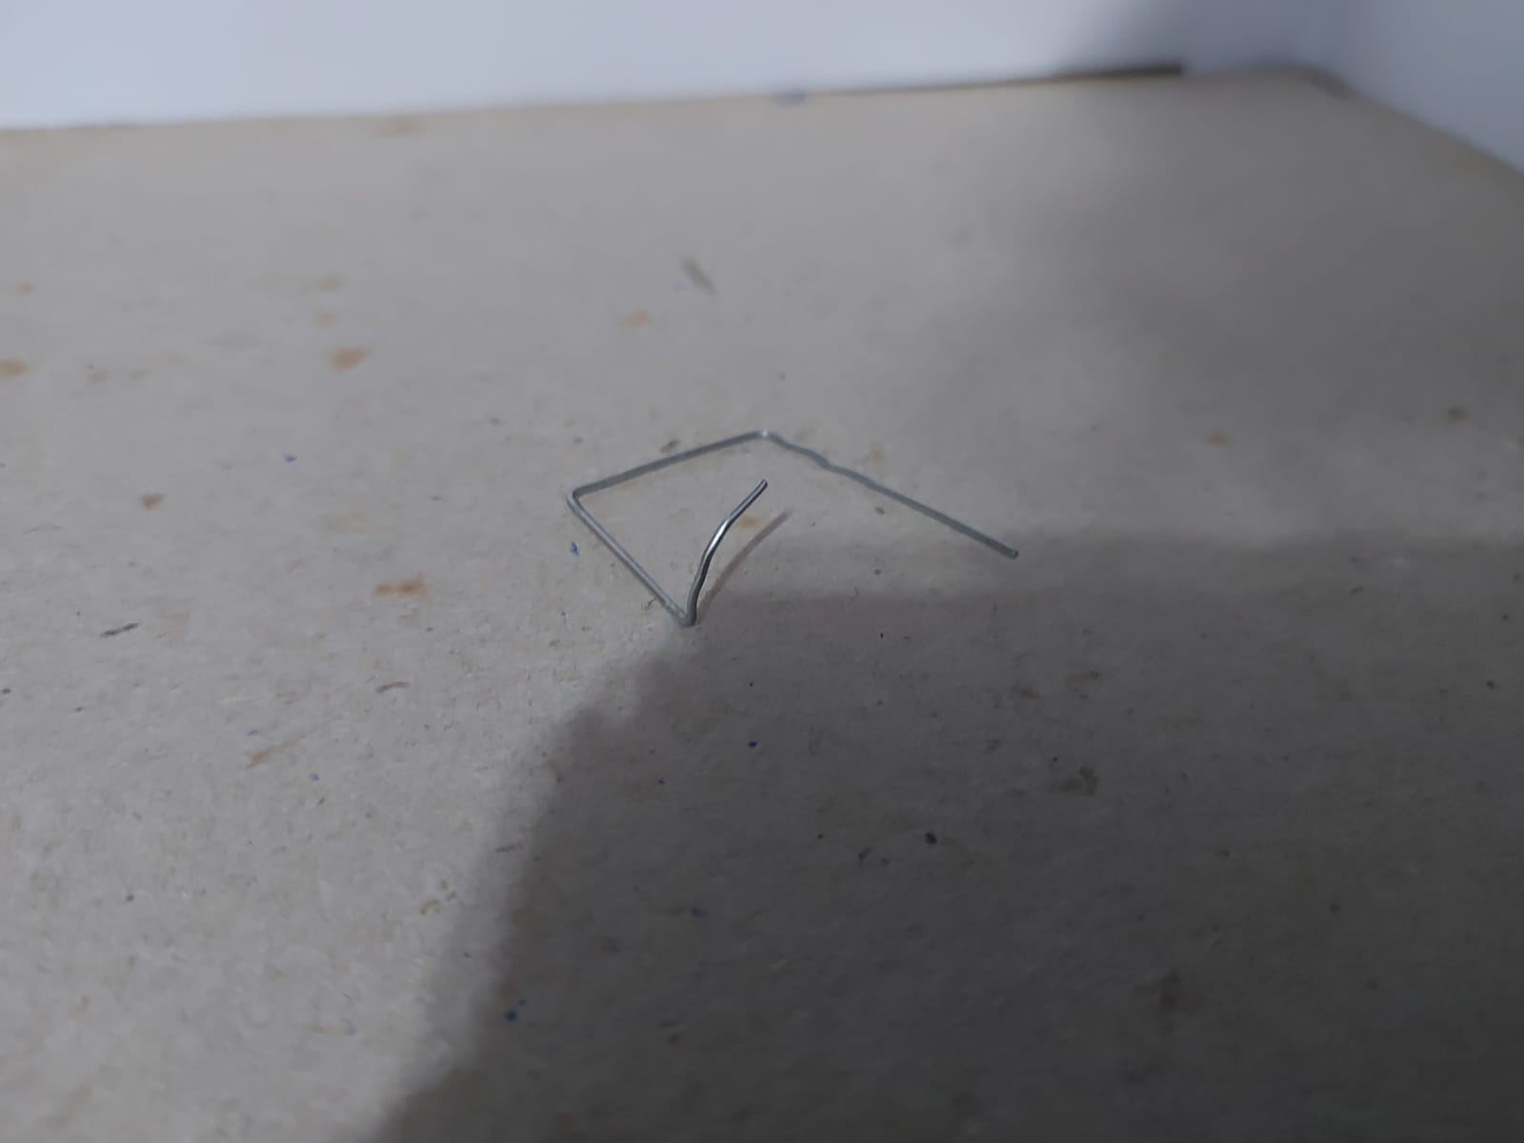

**Figura 6** - Arame

Para a medição da diferença de altura entre as colunas de água no tubo, foi utilizada uma prancheta à qual foi preso um papel graduado em centímetros, conforme ilustrado na Figura 7.

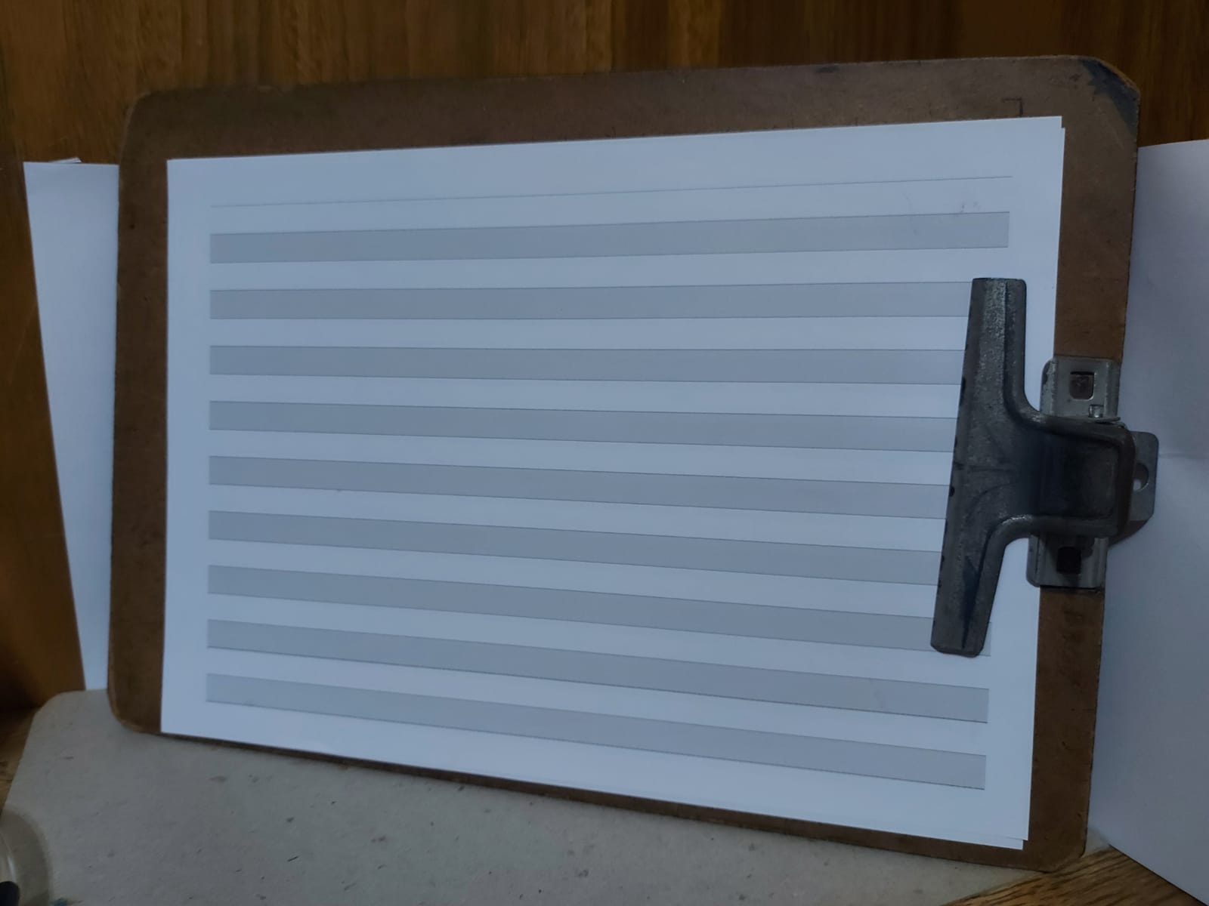

**Figura 7 -** Folha impressa da régua graduada

# 6. Estimativa das incertezas

## 6.1. Folha graduada

A precisão desse equipamento é definida como sendo a metade da menor divisão da escala graduada. De acordo com a Figura 8, a menor divisão vale . Logo a incerteza de escala da régua graduada é:

|  |  | (22) |
| --- | --- | --- |

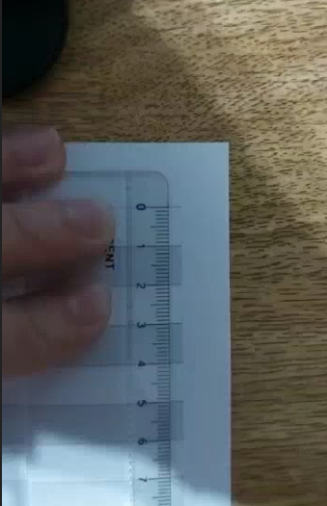

**Figura 8** - Régua Graduada

### 6.1.1. Propagação do erro

Para obter uma comparação ideal entre os sistemas de medida de velocidade (velocímetro do carro e o Tubo de Pitot desenvolvido para o presente trabalho), é preciso estabelecer qual a incerteza relativa da velocidade do Tubo de Pitot e para tanto será feita a propagação do erro da régua graduada.

Primeiramente a incerteza relativa da velocidade é fornecida por meio da seguinte equação:

|  |  | (23) |
| --- | --- | --- |

Derivando a equação 7, chega-se a seguinte expressão:

|  |  | (25) |
| --- | --- | --- |

Onde:

|  |  | (24) |
| --- | --- | --- |

Portanto, temos que:

|  |  | (26) |
| --- | --- | --- |

# 

# 7. Aquisição de dados

Primeiramente é preciso destacar que para a obtenção da velocidade verdadeira do escoamento foi preciso definir certos parâmetros como a aceleração da gravidade, a densidade do líquido, no caso presente a água, e por fim a densidade do ar na cidade de São Paulo. Ao consultar tabelas [2, 3] foi obtido os seguintes valores:

|  |  | (27) |
| --- | --- | --- |

Em seguida foram realizadas três medições da velocidade de escoamento livre ao longo do experimento, explicitadas nas Figuras 9, 10 e 11, como segue:

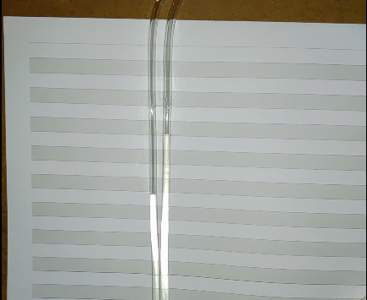

**Figura 9** - Primeira Medida (VCarro = 88 km/h)

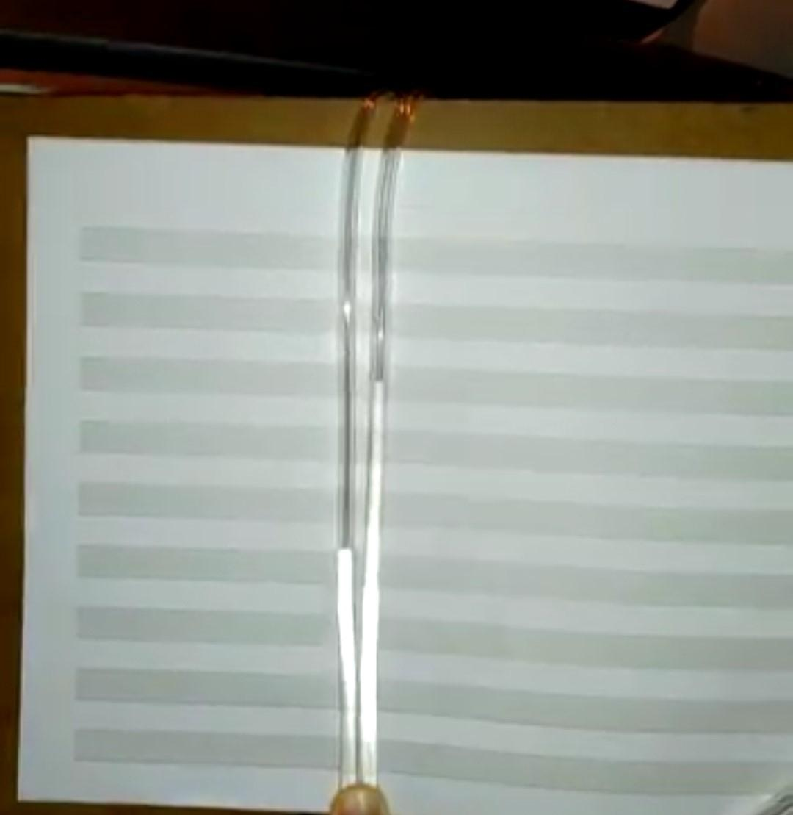

**Figura 10** - Segunda Medida (VCarro = 100 km/h)

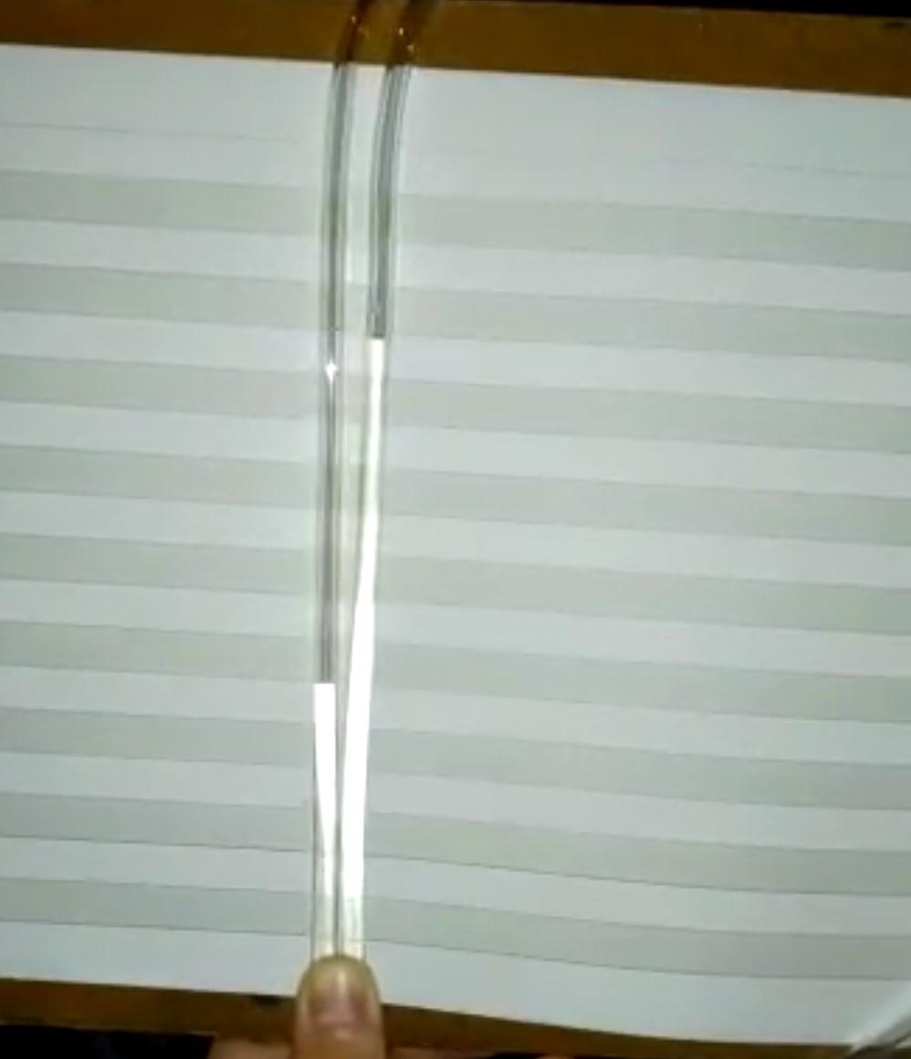

**Figura 11** - Terceira Medida (VCarro = 120 km/h)

De posse dos resultados apresentados acima e com o auxílio da Equações 7, 22, 24, 25 e 26, foram calculadas as velocidades do escoamento livre e suas respectivas incertezas. Os resultados do experimento estão explicitados na Tabela 2.

| **Medida** | **Velocidade do veículo (km/h)** | **Diferença de altura (cm)** | **Velocidade calculada (km/h)** |
| --- | --- | --- | --- |
| 01 | 88 | 4,0 0,5 | 96,5 6,0 |
| 02 | 100 | 5,5 0,5 | 113,2 5,1 |
| 03 | 120 | 8,0 0,5 | 136,5 4,3 |

**Tabela 2 - Resultados do experimento**

## 7.1. Medições próximas à parede

Aferições foram realizadas nas proximidades de uma parede, com a finalidade de compreender os efeitos da camada limite, de maneira nessa situação o escoamento deve se aproximar de zero, ao passo que aumenta-se o distanciamento a superfície plana, questões de milímetros, a velocidade medida pelo aparato construído já deve ser a velocidade do escoamento livre.

Contudo devido a forma como o aparato foi construído o processo de aproximação mínima da parede ficou comprometida, de modo que ainda foi possível visualizar pequenas variações de pressão.

## 

## 7.2. Medições para um escoamento compressível

Para realizar a aferição de um possível escoamento compressível foi obtido um funil a partir de materiais recicláveis, conforme esquematizado pela Figura 12, contudo devido a indisponibilidade por parte dos membros de equipamentos que possuam velocidades de escoamentos altos o suficiente para se aproximar de Mach 1 e devido ao fato de que utilizar o funil com o carro em movimento se tornou uma tarefa arriscada, o presente desafio não pôde ser devidamente concluído.

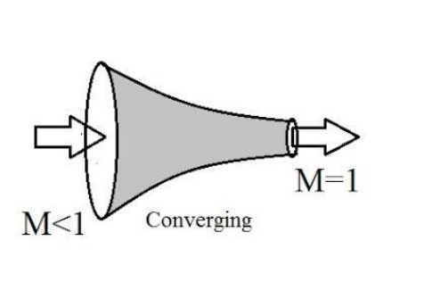

**Figura 12** - Esquema geométrico para obter Mach próximo de 1

# 8. Análise de resultados

Com base em todos os dados obtidos e mostrados, anteriormente, no item 7 é possível concluir que o Tubo de Pitot construído pelo grupo obteve valores satisfatórios, contudo como demonstrado ainda houve um desvio do valor mostrado no velocímetro do carro, como possíveis fatores desse erro pode-se citar o fato da aerodinâmica do veículo ter interferido no escoamento, pois a aferição dos valores foram tomados próximos a janela em uma rodovia com uma certa quantidade de carros, ou seja, possíveis distúrbios externos podem ter afetado a obtenção dos resultados.

# 

# 9. Conclusão e melhorias

Com base em todo o desenvolvimento supracitado, pode-se chegar à conclusão de que o projeto em si proporcionou a fixação de conceitos teóricos trabalhados em sala de aula e dos conhecimentos práticos.

A proposta inicial do projeto ‘Tubo de Pitot’ foi a elaboração de um projeto base na qual todas as decisões de engenharia fossem embasadas e justificadas através do método científico. Essencialmente, para cumprir tal meta, definiu-se como prioridade os seguintes parâmetros:

* Levantamento teórico de materiais utilizados para a construção;
* Especificações necessárias do dispositivo;
* Atenção e cuidado no processo de construção.

A respeito do levantamento teórico, no início do projeto, fez-se uma pesquisa de modo geral para levantar todos os parâmetros que seriam necessários para as primeiras tomadas de decisões. Logo, a priori, pretendeu-se atingir o número de Mach equivalente a 0,3 para determinar a velocidade de algum escoamento incompressível. Ademais, realizar os desafios referentes às determinações da velocidade do fluido perto da parede ou sobre uma placa plana inserida no escoamento e a medição da velocidade de um escoamento compressível com o esquema construído.

De modo geral, apesar do projeto não atender aos desafios solicitados, devido a fatores que por muitas vezes estão incontrolados, devido ao fato do grupo não dispor de um ambiente controlado e com mínimas incertezas, os resultados analisados condizem com a realidade e trazem a perspectiva teórica para o lado experimental.

Embora alguns dos critérios apresentaram-se como críticos durante o desenvolvimento, no contexto geral, houve um equilíbrio entre os demais parâmetros, de forma que o resultado geral do projeto foi satisfatório, por mais que não tenha atendido os desafios solicitados para se ter a visão experimental do que foi estudado a respeito de condições específicas do escoamento como o caso subsônico.

# 

# 10. Referência Bibliográficas

[1] Structurae. **Henri Pitot**. <<https://structurae.net/en/persons/henri-pitot>>. Acesso em 08 de Março de 2022

[2] The Engineering ToolBox. <<https://www.engineeringtoolbox.com/>>. Acesso em 10 de Março de 2022

[3] Aero Toolbox. <<https://aerotoolbox.com/>>. Acesso em 12 de Março de 2022